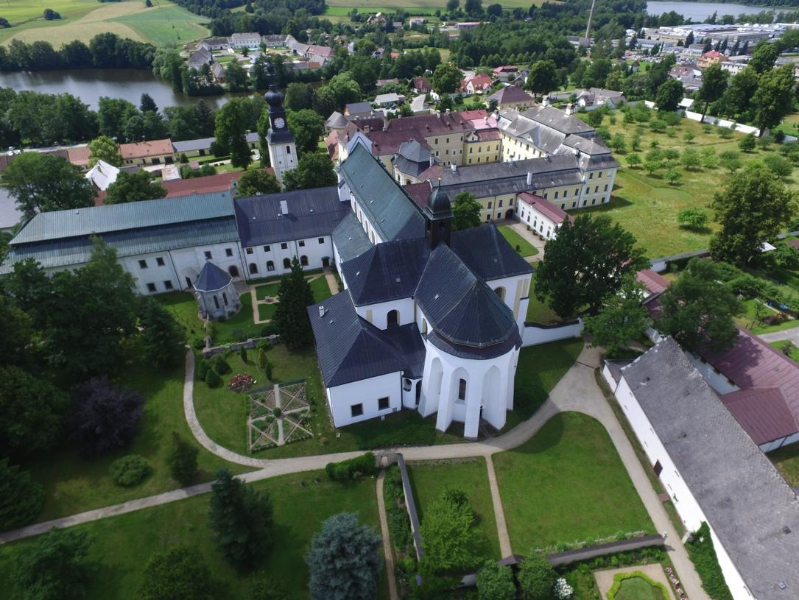
Mezinárodní seminář o zajištění budoucnosti pro naše dědictví
Tisková zpráva ze dne
22. 7. 2016

Zámek Žďár nad Sázavou, kde se bude mezinárodní seminář konat
© Zámek Žďár nad Sázavou
Francouzská organizace pro ochranu památek Réseau des Grands Sites de France v rámci svých mezinárodních vzdělávacích a výměnných programů a ve spolupráci se Zámkem Žďár nad Sázavou pořádá v České republice mezinárodní seminář pro zástupce správy středoevropských a východoevropských památek.

Seminář nesoucí název "Preparing the Future of our Heritage: Sharing Site Management Tools and Experiences", se bude konat od 12. do 14. září 2016 a bude se skládat ze dvou částí: první dva dny budou věnovány workshopům a poslední pak exkurzím do terénu. Akce počítá s 25-30 účastníky a bude probíhat v angličtině.
Seminář organizuje francouzská organizace památkové péče Réseau des Grands Sites de France a Zámek Žďár nad Sázavou ve spolupráci s francouzským a českým sdružením památek zapsaných na Seznamu světového dědictví UNESCO. Zavítají na něj zástupci organizací památkové péče z mnoha zemí, mezi nimi například Moldavská agentura pro inspekci a obnovu památek nebo zástupci přírodní památky Bibracte-Mont Beuvray v Burgundsku, která nese prestižní označení Grand Site de France. Semináře se zúčastní také zástupci správy různých památek z České republiky. Toto setkáníumožní účastníkům zabývat se otázkami z oblastí, jako je určování hodnoty památek, vliv na zážitek návštěvníků, památková správa, ap. Cílem je také zamyslet se nad vytvořením udržitelné turistické destinace na regionální úrovni a podpořit mezi zástupci středoevropských a východoevropských památek atmosféru provázanosti a partnerství.

Seminář pořádaný v areálu Zámku Žďár nad Sázavou si klade za cíl učinit z této ukázkové památky vzorový příklad integrovaného řízení (ochrana, správa, zhodnocování) a udržitelné správy památek v České republice.

Jedná se již o třetí seminář tohoto typu organizovaný francouzskou asociací RGSF v rámci jejího Centra mezinárodních vzdělávacích a výměnných programů pro správce památek. První podobný seminář se konal v roce 2013 v Massif du Canigó ve francouzských Pyrenejích, v přírodní památce s označením Grand Site de France, další ve městě Kaya v Burkině Faso byl v roce 2014 věnovaný správě a zhodnocování metalurgických památek. Vedle přípravy mezinárodních školení o správě kulturních a přírodních památek, která se taktéž konají každé dva roky, naplňuje Centrum mezinárodních vzdělávacích programů RGSF organizací těchto seminářů své poslání poskytovat profesionálům z celého světa prostor pro setkávání a pro spolupráci s cílem uvažovat o řízení a o vývoji povolání správce památek.

Tisková konference: 5. září 2016, Francouzský institut v Praze, čas?

Stáhnout celý program : http://bit.ly/2abdm89
Více informací : www.polepatrimoine.org

O organizaci Réseau des Grands Sites de France
Organizace Réseau des Grands Sites de France sdružuje všeobecně uznávané, výjimečné a ohrožené krajinné památky, které jsou chráněny a spravovány v souladu s hodnotami udržitelného rozvoje. Označení Grand Site de France je jim udělováno francouzským ministrem životního prostředí za kvalitu jejich správy.
www.grandsitedefrance.com

O Žd'áru nad Sázavou
Zámek Žďár nad Sázavou leží v blízkosti Zelené Hory, památky zapsané na Seznamu světového dědictví UNESCO. V jeho areálu se kromě jiného nachází bývalý cisterciácký klášter, zámek se svými přilehlými pozemky, bazilika a několik rybníků. Rodina Kinských, které Zámek Žďár nad Sázavou patří, iniciovala s místními aktéry společný projekt rekonstrukce a revalorizace celého areálu, čímž vytvořila prostor pro skutečný místní rozvoj. www.zamekzdar.cz/
Kontakty pro tisk
Tisková agentura Langage & Projets Conseils (pouze francouzsky):
Camille Pellissier - +33 (0)1 53 26 42 10 - camille@lp-conseils.com
Organizace Réseau des Grands Sites de France (česky, francouzsky a anglicky):
Lucie Para - +33(0)1 48 74 39 29 - luciepara@grandsitedefrance.com
Zámek Žd'ár nad Sázavou (česky a anglicky):
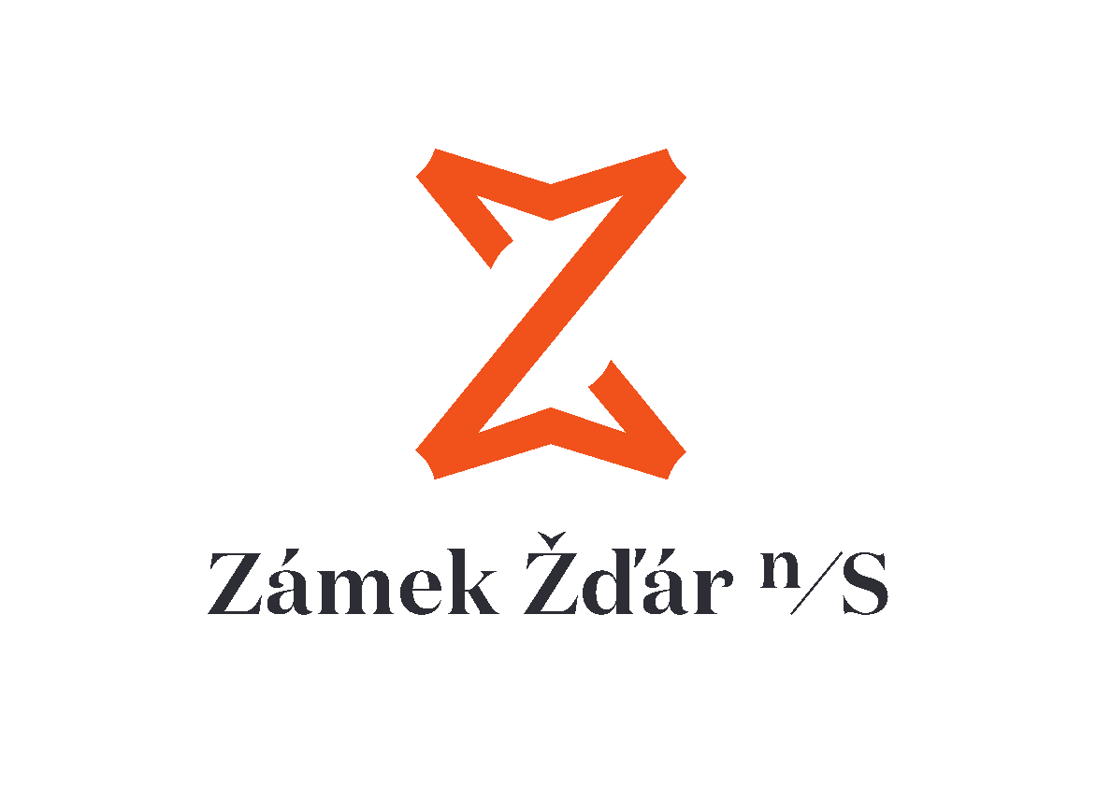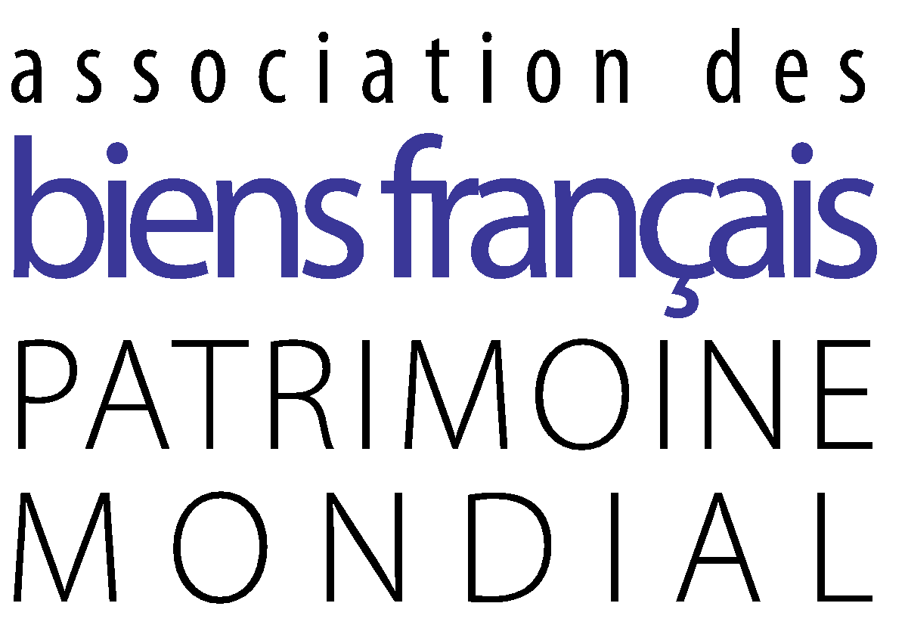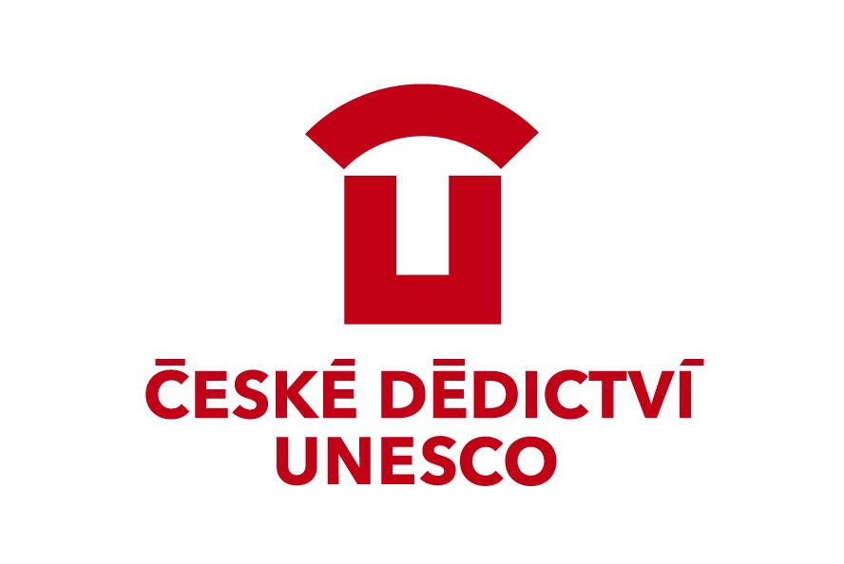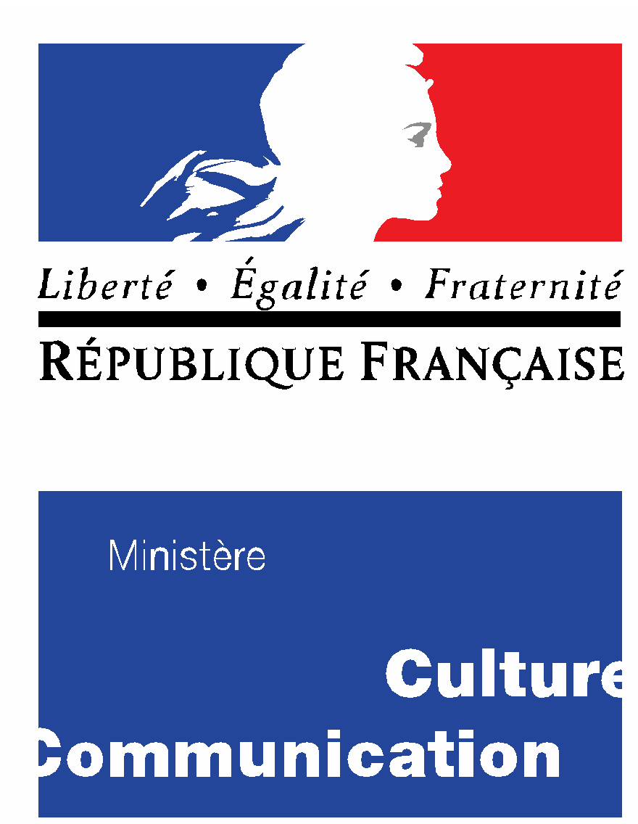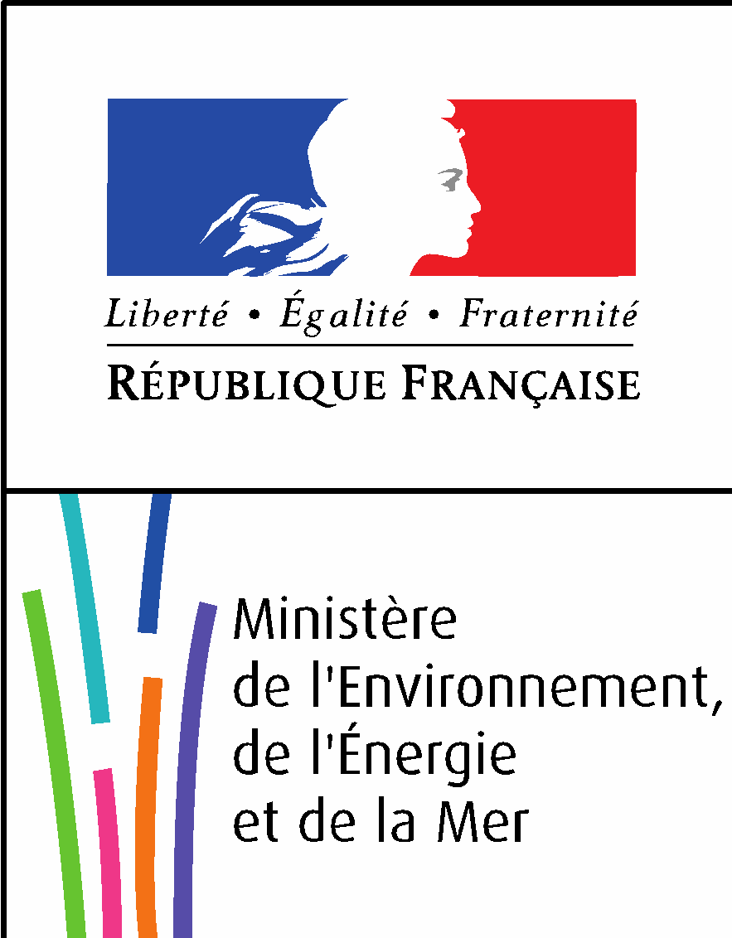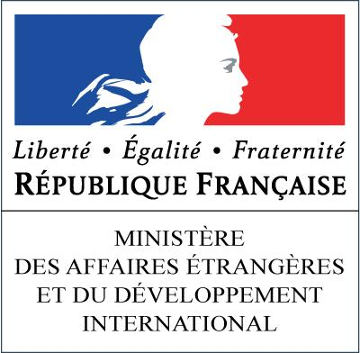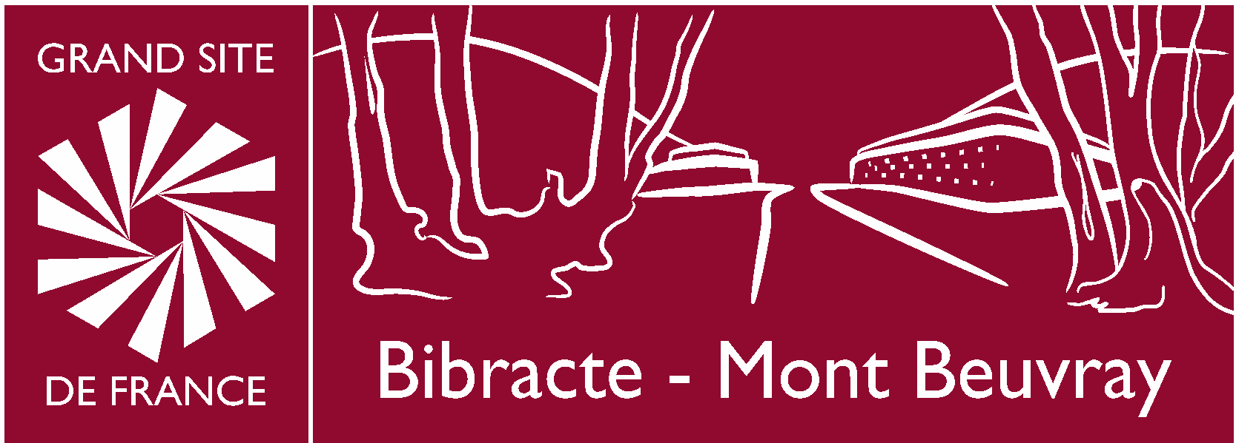Hana Chytrá - +420 732 831 540 - chytra@zamekzdar.cz

